QCVN 01 - 106 : 2012/BNNPTNT
QUY CHUẨN KỸ THUẬT QUỐC GIA
VỀ QUY TRÌNH GIÁM ĐỊNH MỌT TO VÒI (Caulophilus oryzae (Gyllenhal))
National technical regulation on Procedure for identification of broad-nosed grain weevil (Caulophilus oryzae (Gyllenhal))

Lời nói đầu
QCVN 01 - 106 : 2012/BNNPTNT do Ban Quy chuẩn kỹ thuật quốc gia về Quy trình giám định mọt to vòi Caulophilus oryzae (Gyllenhal)) biên soạn, Cục Bảo vệ thực vật trình duyệt, Bộ Nông nghiệp & PTNT ban hành tại Thông tư số 63/2012/TT-BNNPTNT ngày 14 tháng 12 năm 2012.

QUY CHUẨN KỸ THUẬT QUỐC GIA
VỀ QUY TRÌNH GIÁM ĐỊNH MỌT TO VÒI (Caulophilus oryzae (Gyllenhal))
National technical regulation on Procedure for identification of broad-nosed grain weevil (Caulophilus oryzae (Gyllenhal))
I. QUY ĐỊNH CHUNG
1.1. Phạm vi điều chỉnh
Quy chuẩn này áp dụng thống nhất trên phạm vi toàn quốc cho việc giám định mọt to vòi (Caulophilus oryzae (Gyllenhal)) là dịch hại kiểm dịch thực vật nhóm I của Việt Nam.
1.2. Đối tượng áp dụng
Quy chuẩn này áp dụng đối với mọi tổ chức, cá nhân Việt Nam hoặc nước ngoài có hoạt động liên quan đến lĩnh vực bảo vệ và kiểm dịch thực vật tại Việt Nam (viết tắt là KDTV) thực hiện giám định mọt to vòi (Caulophilus oryzae (Gyllenhal)) là dịch hại KDTV nhóm I thuộc Danh mục dịch hại KDTV của Việt Nam ban hành kèm theo Quyết định số 73/2005/QĐ-BNN ngày 14/11/2005 của Bộ trưởng Bộ Nông nghiệp và Phát triển nông thôn.
1.3. Giải thích từ ngữ
Những thuật ngữ trong quy chuẩn này được hiểu như sau:
1.3.1. Dịch hại kiểm dịch thực vật
Là loài sinh vật hại có nguy cơ gây hại nghiêm trọng tài nguyên thực vật trong một vùng mà ở đó loài sinh vật này chưa xuất hiện hoặc xuất hiện có phân bố hẹp và phải được kiểm soát chính thức.
1.3.2. Côn trùng
Là động vật không xương sống thuộc ngành chân đốt, cơ thể pha trưởng thành gồm 3 phần: đầu, ngực và bụng. Ngực mang 3 đôi chân.
1.3.3. Mọt
Là nhóm côn trùng cánh cứng gây hại chủ yếu trên các sản phẩm bảo quản sau thu hoạch.
1.3.4. Mẫu
Là khối lượng thực vật, sản phẩm thực vật, tàn dư của sản phẩm thực vật hoặc đất được lấy ra theo một qui tắc nhất định.
1.3.5. Tiêu bản
Là mẫu vật điển hình tiêu biểu của dịch hại được xử lý để dùng cho việc định loại, nghiên cứu, giảng dạy, phổ biến kỹ thuật và trưng bày thành các bộ sưu tập.
II. QUY ĐỊNH KỸ THUẬT
2.1. Phương pháp thu thập và bảo quản mẫu
    - Thu thập mẫu
Đối với hàng hoá xuất, nhập khẩu, quá cảnh hoặc vận chuyển, bảo quản trong nước: Tiến hành lấy mẫu theo tiêu chuẩn Việt Nam TCVN 4731: 89“Kiểm dịch thực vật - phương pháp lấy mẫu”, quy chuẩn kỹ thuật quốc gia QCVN 01-23:2010/BNNPTNT “Phương pháp kiểm tra các loại hạt xuất nhập khẩu và quá cảnh”.
    - Bảo quản mẫu giám định
Mẫu trưởng thành được sấy ở nhiệt độ 45ºC trong 5 giờ, sau đó chuyển sang lọ nút mài kín để trong tủ định ôn hoặc phòng có máy hút ẩm.
2.2. Dụng cụ, hóa chất phục vụ làm tiêu bản và giám định
- Kính lúp soi nổi có độ phóng đại từ 10 – 70 lần.
- Lọ nút mài, đĩa petri, hộp tiêu bản.
- Kim côn trùng số 3, kim mũi mác, bìa cứng, xốp, đĩa petri, panh, bút lông.
- Hồ dán tiêu bản (60 g gum arabic + 30 g đường + 2 ml carbolic acid + 8 ml cồn 95% + 45 ml nước cất)
  - Phương pháp làm tiêu bản mẫu giám định
Tiêu bản giám định được thực hiện với trưởng thành mọt to vòi theo phương pháp sau:
- Chuyển mẫu đã sấy từ lọ bảo quản vào đĩa petri và để qua đêm cho mẫu mềm.
- Cắm kim côn trùng số 3 vào gần cạnh đáy của mảnh bìa cứng cắt nhọn (kích thước 11 x 3,5mm), dùng panh gập đỉnh của mảnh bìa (khoảng 1 - 2 mm) vuông góc và hướng xuống dưới. Phết hồ dán tiêu bản vào phần đã gập.
- Đặt ngửa trưởng thành trên lam, đầu hướng về bên trái của người làm tiêu bản, dính phần hồ dán của mảnh bìa nhọn vào mặt bên phần ngực giữa của côn trùng (đầu nhọn của kim côn trùng hướng lên phía trên) (phụ lục 1).
- Tiêu bản được cắm vào miếng xốp mỏng để phục vụ việc quan sát và giám định.
2.4. Trình tự giám định
Quan sát mẫu tiêu bản trên kính lúp soi nổi lần lượt các đặc điểm sau:
- Kích thước, màu sắc cơ thể.
- Kiểu đầu, dạng râu, số đốt râu, so sánh chiều dài của đốt râu thứ nhất với bề trên mắt kép.
- Công thức bàn chân, hình dạng đùi.
- Chiều dài của mảnh lưng ngực, so sánh chiều dài và chiều rộng của mảnh lưng ngực, hình dạng và phân bố của các chấm lõm trên mảnh lưng ngực.
- Sự có mặt của cánh màng, đốm vàng trên cánh.
- Độ cong của góc trước cánh cứng, so sánh chiều dài cánh cứng với chiều dài ngực. Sự có mặt và hình dạng của các rãnh chấm trên cánh.
- Tỷ lệ giữa độ dài vòi, mảnh lưng ngực và cánh.
2.5. Đối chiếu kết quả quan sát với đặc điểm hình thái của Mọt to vòi Caulophilus oryzae (Gyllenhal) (phụ lục 2).
Thông thường, số lượng cá thể nghiên cứu phải đảm bảo là 30 (n=30). Trong trường hợp số lượng cá thể ít hơn hoặc chỉ phát hiện duy nhất một cá thể trưởng thành có các đặc điểm nhận dạng như trên có thể cho phép kết luận là Caulophilus oryzae (Gyllenhal) (chỉ áp dụng đối với các đơn vị đã từng giám định được Caulophilus oryzae (Gyllenhal)).
2.6. Thẩm định kết quả giám định và báo cáo
Sau khi khẳng định kết quả giám định là mọt to vòi (Caulophilus oryzae (Gyllenhal)) thuộc danh mục dịch hại KDTV nhóm I của Việt Nam, đơn vị giám định phải gửi báo cáo về Cục Bảo vệ thực vật kèm theo phiếu kết quả giám định (phụ lục 3).
Tất cả các đơn vị thuộc hệ thống Bảo vệ và KDTV phải lưu giữ, quản lý và khai thác dữ liệu về kết quả điều tra, báo cáo và giám định mọt to vòi.
Đối với đơn vị lần đầu tiên giám định và phát hiện được mọt to vòi phải gửi mẫu hoặc tiêu bản về Trung tâm Giám định kiểm dịch thực vật để thẩm định trước khi ra quyết định công bố và xử lý dịch.
Đơn vị giám định phải lưu mẫu theo Quy chuẩn kỹ thuật hiện hành về thời gian để giải quyết khiếu nại về kết quả giám định (nếu có).
III. TỔ CHỨC THỰC HIỆN
Cục Bảo vệ thực vật có trách nhiệm phổ biến; tổ chức, hướng dẫn và kiểm tra việc thực hiện Quy chuẩn này trong hệ thống tổ chức chuyên ngành Bảo vệ và Kiểm dịch thực vật cũng như các tổ chức, cá nhân khác có liên quan;
Các tổ chức, cá nhân có hoạt động liên quan đến điều tra, thu thập mẫu, xử lý và bảo quản mẫu mọt to vòi tại Việt Nam phải tuân theo quy định của quy chuẩn này cũng như các quy định của pháp luật có liên quan hiện hành.
- Đơn vị giám định phải lưu mẫu theo quy chuẩn kỹ thuật hiện hành về thời gian để giải quyết khiếu nại về kết quả giám định (nếu có).

PHỤ LỤC 1.
PHƯƠNG PHÁP LÀM TIÊU BẢN GIÁM ĐỊNH
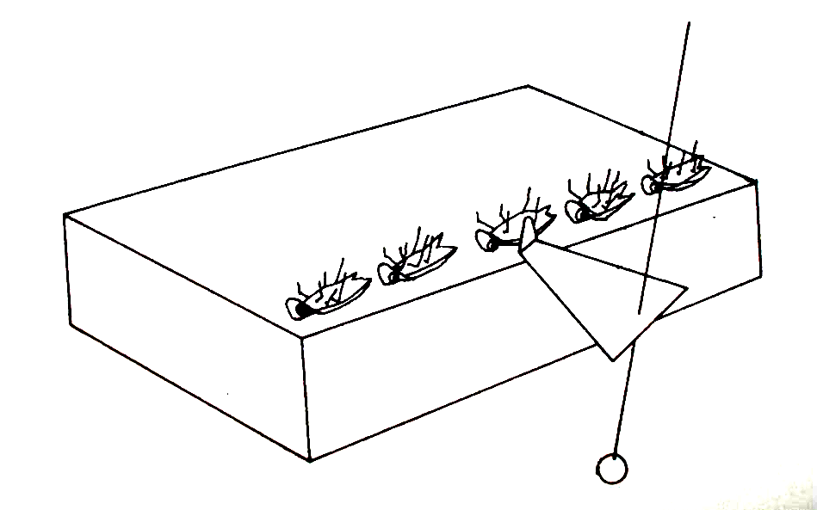 | 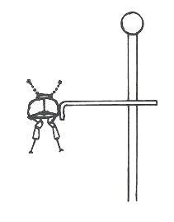
Hình 1. Vị trí cắm kim vào mảnh bìa nhọn và dán vào côn trùng  (Nguồn: Walker A.K. and Crosby T.K, 1988) | Hình 2. Tiêu bản mẫu giám định  (Nguồn: Walker A.K. and Crosby T.K, 1988)

PHỤ LỤC 2.
1. Thông tin về dịch hại
1.1. Phân bố và ký chủ
- Phân bố: Châu Âu (Bồ Đào Nha), Bắc Mỹ (Mexico, Mỹ), Trung Mỹ (Cuba, Guatemala, Jamaica, Panama, Puerto Rico).
- Ký chủ: Caulophilus oryzae (Gyllenhal) gây hại trên nhiều loại ngũ cốc ngoài đồng ruộng và trong kho bảo quản.
1.2. Tên khoa học và vị trí phân loại
- Tên khoa học: Caulophilus oryzae (Gyllenhal)
Tên tiếng Việt: Mọt to vòi
Tên khác: Caulophilus latinasus (non Say)
Rhyncolus oryzae Gyllenhal, 1838
- Vị trí phân loại:
Ngành : Arthropoda
Lớp : Insecta
Bộ : Coleoptera
Họ : Curculionidae
Giống : Caulophilus
1.3. Đặc điểm chung
1.3.1. Họ Curculionidae
Trưởng thành họ Curculionidae có đầu kéo dài ra phía trước tựa hình vòi với miệng gặm nhai. Râu đầu dạng dùi đục (có 3 đốt phình to) thường cong gấp hình đầu gối. Bàn chân có 5-5-5 đốt (vì đốt thứ 4 rất bé nên chỉ trông thấy 4 đốt). Có 2 đôi cánh, cánh trước cứng, cánh sau dạng cánh màng gấp lại vào bên trong cánh trước.
1.3.2. Giống Caulophilus
Trưởng thành giống Caulophilus có đặc điểm:
- Cơ thể dài 2,5 - 3 mm.
- Râu đầu 9 đốt dạng dùi đục (có 3 đốt phình to), cong gấp hình đầu gối. Râu mọc ra từ giữa vòi.
- Cánh cứng dài che hết bụng.
2. Đặc điểm nhận dạng mọt to vòi Caulophilus oryzae (Gyllenhal) - dịch hại kiểm dịch thực vật nhóm I của Việt Nam
- Trưởng thành: Màu nâu đậm đến đen bóng, cơ thể dài 2,5 - 3 mm.
- Đầu kéo dài thành vòi, to hơn hẳn vòi mọt thóc; đầu ngắn, rộng và có nhiều chấm rải rác.
- Râu đầu có 9 đốt dạng đầu gối mọc từ giữa phần đầu, đốt thứ nhất dài chạm tới bờ trên của mắt, đốt ngoài cùng hình cầu màu nâu có lông mịn.
- Mảnh lưng ngực ngắn, chiều dài bằng chiều rộng, có nhiều chấm lõm tròn nhỏ cách đều nhau.
- Cánh trước ở phía đầu hơi cong, chiều dài cánh cứng gấp 2 lần chiều dài ngực. Những rãnh chấm trên cánh trước sâu, các chấm ở rãnh trông rất rõ rang. Đường rãnh thứ 7 và thứ 8 nhập vào nhau ở phía sau vai. Các đường rãnh ở giữa cong với các chấm không rõ, bề mặt phần dưới phía thân có những đường chấm thưa.
- Tỷ lệ giữa độ dài vòi, mảnh lưng ngực và cánh là 1:1:2 (ở các loài bọ đầu dài khác thuộc họ Curculionidae tỷ lệ này là 1:1:1).
- Đùi Caulophilus granarius (Gyllenhal) phình to từ giữa đến cuối.
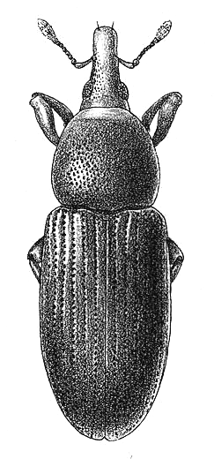
(Nguồn: Grainscanada, 2009; Cục Bảo vệ thực vật, 1997)

PHỤ LỤC 3.
(qui định)
MẪU PHIẾU KẾT QUẢ GIÁM ĐỊNH
Cơ quan Bảo vệ và Kiểm dịch  thực vật  -------- | CỘNG HÒA XÃ HỘI CHỦ NGHĨA VIỆT NAM  Độc lập - Tự do - Hạnh phúc  ---------------
 | ....., ngày ... tháng ... năm 20...

PHIẾU KẾT QUẢ GIÁM ĐỊNH
Mọt to vòi (Caulophilus oryzae (Gyllenhal)) là dịch hại kiểm dịch thực vật của Việt Nam
1. Tên hàng hoá :
2. Nước xuất khẩu :
3. Xuất xứ :
4. Phương tiện vận chuyển: Khối lượng:
5. Địa điểm lấy mẫu :
6. Ngày lấy mẫu :
7. Người lấy mẫu :
8. Tình trạng mẫu :
9. Ký hiệu mẫu :
10. Số mẫu lưu :
11. Người giám định :
12. Phương pháp giám định: Theo quy chuẩn kỹ thuật quốc gia QCVN 01-106 : 2012/BNNPTNT, “Quy trình giám định mọt to vòi (Caulophilus oryzae (Gyllenhal))”.
13. Kết quả giám định :
Tên khoa học :
Họ: Curculionidae
Bộ: Coleoptera
Là dịch hại kiểm dịch thực vật nhóm I thuộc danh mục dịch hại kiểm dịch thực vật của Việt Nam.

TRƯỞNG PHÒNG KỸ THUẬT  (hoặc người giám định)  (ký, ghi rõ họ và tên) | THỦ TRƯỞNG ĐƠN VỊ  (ký, ghi rõ họ và tên đóng dấu)

